**по лабораторной работе № 3**

**Дисциплина: Оптимизация вычислительных процессов**

# Тема: Генетический алгоритм

Выполнил:

Студент 46/2 группы

Ролдугин А.С.

Преподаватель:

Климец А.А.

**Цель работы:** реализация генетического алгоритма оптимизации функции Розенброка.

1. **Функция Розенброка**

Функция Розенброка – невыпуклая функция, используемая для оценки производительности алгоритмов оптимизации, предложенная Ховардом Розенброком в 1960 году. Считается, что поиск глобального минимума для данной функции является нетривиальной задачей. Является примером тестовой функции для локальных методов оптимизации.

Функция Розенброка для двух переменных определяется следующим образом: $f\left(x,y\right)={(1-x)}^{2}+100{(y-x^{2})}^{2}$. Она имеет глобальный минимум в точке $\left(x;y\right)=(1;1)$, где $f\left(x,y\right)=0$. Во время работы был описан генетический алгоритм поиска глобального минимума данной функции.

**2. Реализация генетического алгоритма**

Алгоритм начинает свою работу с генерации хромосом первого поколения. Сначала случайным образом генерируется 20 пар чисел; каждое число в каждой паре является неотрицательным и не превосходит 31. Для каждой пары чисел находится значение функции Розенброка с параметрами, равными числам из этой пары, и находится минимальное из этих значений. Затем числа каждой пары переводятся в двоичный код. На каждое число приходится ровно по пять двоичных цифр (то есть, например, число 10 переведётся в 01010). К кодам чисел каждой пары применяется операция конкатенации. Например, пара чисел (8;3) запишется в виде 0100000011. Такой десятизначный двоичный код и будет считаться хромосомой. Таким образом, в первом поколении генерируется 20 хромосом. Затем к каждой хромосоме применяется оператор мутации с вероятностью 0.3. Оператор мутации состоит в следующем: случайным образом выбирается целое число из отрезка $[0;9]$, и ген, находящийся в позиции с таким номером в хромосоме, инвертируется. В полученной популяции снова находится хромосома с минимальным значением целевой функции. Затем все 20 хромосом попарно скрещиваются. При этом применяется одноточечный оператор кроссинговера. Так образуются хромосомы второго поколения. Среди них также находится хромосома с минимальным значением целевой функции. Хромосома с наименьшим значением целевой функции подвергается декодированию, и результат работы алгоритма представляет собой кортеж из двух чисел, значение функции Розенброка с параметрами, равными этим двум числам, и комментарий о том, в каком поколении и после применения каких генетических операторов была найдена соответствующая хромосома.

**1. Текст программы «Генетический алгоритм оптимизации функции Розенброка»**

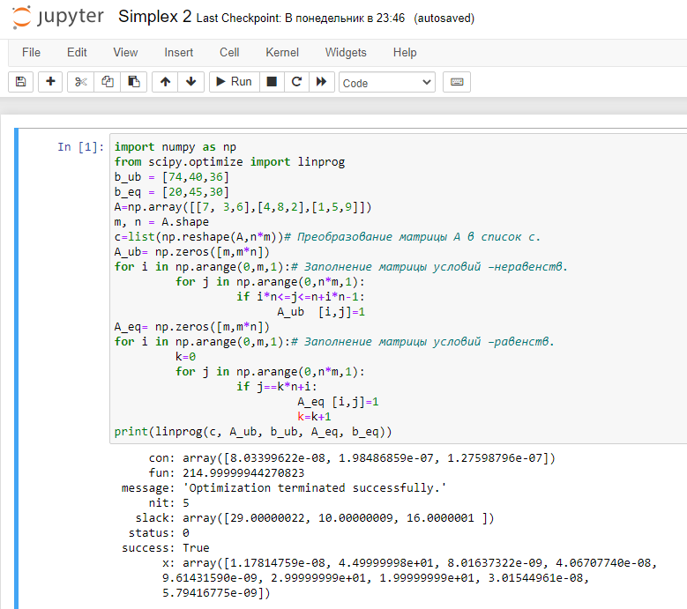

Рисунок 1 – Генетический алгоритм оптимизации функции Розенброка

**2. Оптимизация генетическим алгоритмом в Jupyter Notebook**

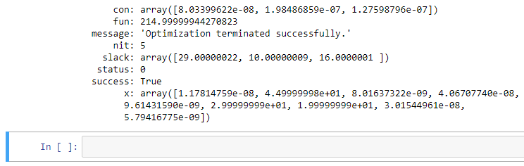

Рисунок 2 – Оптимизация генетическим алгоритмом в Jupyter Notebook

**Вывод:**

В ходе выполненной работы средствами Jupyter Notebook Python реализован на практике генетический алгоритм оптимизации функции Розенброка, с помощью которого были получены оптимальные решения на разных входных данных.